Обучение граждан в рамках

федерального проекта «Содействие занятости»

национального проекта «Демография» в 2022 году

На Чукотке стартовала федеральная программа переобучения национального проекта «Демография». Программа организации профессионального обучения и дополнительного профессионального образования отдельных категорий граждан рассчитана на период до 2024 года.
Цель программы – содействие занятости отдельных категорий граждан путем организации профессионального обучения, дополнительного профессионального образования для приобретения или развития имеющихся знаний, компетенций и навыков, обеспечивающих конкурентоспособность и профессиональную мобильность на рынке труда. Участникам проведут профориентирование и предоставят выбор работодателя.
Обучение проводится при посредничестве федеральных операторов WorldskillsRussia.⠀
Организаторы программы
Национальные проекты России | Министерство труда и социальной защиты Российской Федерации | Федеральная служба по труду и занятости (Роструд) | Агентство развития профессионального мастерства  (Ворлдскиллс Россия) | Национальный исследовательский Томский государственный университет | Российская академия народного хозяйства и государственного управления при Президенте Российской Федерации

Кто может обучаться?
1. Граждане в возрасте 50 лет и старше, граждане предпенсионного возраста
2. Женщины, находящиеся в отпуске по уходу за ребенком до достижения им возраста 1,5 лет и в возрасте от 1,5 до 3 лет
3. Женщины, не состоящие в трудовых отношениях и имеющие детей дошкольного возраста в возрасте от 0 до 7 лет включительно
4. Безработные граждане, зарегистрированные в органах службы занятости
5. Работники, находящиеся под риском увольнения, включая введение режима неполного рабочего времени, простой, временную приостановку работ, предоставление отпусков без сохранения заработной платы, проведение мероприятий по высвобождению работников
6. Молодежь в возрасте до 35 лет включительно, относящаяся к категориям:
- граждан, не занятых по истечении 4 месяцев с даты окончания военной службы по призыву
- граждан, не имеющих и не получающих в настоящее время среднее профессиональное или высшее образование (могут пройти профессиональное обучение)
- граждан, не занятых по истечении 4 месяцев с даты выдачи им документа об образовании и о квалификации
- граждан, находящихся под риском увольнения (планируемых к увольнению в связи с ликвидацией организации либо с прекращением деятельности индивидуального предпринимателя, сокращением численности или штата работников организации, индивидуального предпринимателя и возможным расторжением с ними трудовых договоров)
- граждан, завершающих обучение по образовательным программам среднего профессионального или высшего образования в текущем календарном году, обратившихся в органы службы занятости, для которых отсутствует подходящая работа по получаемой профессии (специальности)
По каким программам проходит обучение?
Для граждан, желающих принять участие в программе, доступны следующие программы:
Профессиональное обучение (для лиц, закончивших 9 или 10 классов, для лиц, получающих или имеющих среднее профессиональное и (или) высшее образование)  - основные программы профессиональной подготовки, профессиональной переподготовки, повышения квалификации по профессиям рабочих, должностям служащих | Дополнительное профессиональное образование (для лиц, получающих или имеющих среднее профессиональное и (или) высшее образование)  - дополнительные программы повышения квалификации,  - дополнительные программы профессиональной переподготовки

Для обучения вы можете выбрать любое направление, востребованное в нашем регионе.
Со списком направлений профессионального обучения, дополнительного профессионального образования, доступных в нашем регионе, вы можете ознакомиться при заполнении заявки на обучение на портале «Работа России» https://trudvsem.ru.
Как принять участие в программе?
1. Авторизироваться на портале «Работа России» https://trudvsem.ru с помощью учетной записи ЕСИА
2. Зайти на страницу «Список образовательных программ»
3. Подать заявку на интересующую вас программу
4. В течение трёх дней после подачи заявки получить в (центре занятости населения) ЦЗН услугу по профессиональной ориентации, по итогам которой будет выдано подтверждение участия в программе, отказ или рекомендация по смене программы обучения
5. В случае получения рекомендации по смене программы обучения вы можете:
1) отозвать ранее поданную заявку и подать новую на рекомендованную программу;
2) отклонить рекомендацию. В этом случае перед началом обучения вам необходимо подписать с образовательной организацией договор, в соответствии с которым вы обязуетесь найти работу или открыть свое дело после завершения обучения
6. После успешной подачи заявки ожидайте её рассмотрения. Рассмотрение заявки на обучение может занимать до семи рабочих дней
7. Зачисление в группу обучения произойдет в течение 10 рабочих дней после одобрения заявки
Сколько времени нужно учиться?
Длительность обучения зависит от выбранной вами программы и графика обучения. Срок обучения может составлять от трех недель до трех месяцев. О длительности и графике обучения по выбранной вами программе вы будете проинформированы дополнительно.
Обучение проводится за счет средств федерального бюджета.

Какие документы будут выданы по итогам обучения?
По окончании обучения выдается документ о квалификации, соответствующий виду программы обучения, также могут быть выданы дополнительные документы.

Сколько стоит обучение?
Обучение проводится бесплатно.
Сколько раз можно проходить обучение?
За время проведения проекта (2021-2024 годы) пройти обучение можно один раз. Если гражданин будет отчислен в процессе обучения (за неуспеваемость или непосещение занятий), он теряет возможность повторной подачи заявки.
Перечень программ для обучения в ГАПОУ ЧАО «Чукотский многопрофильный колледж» в очной форме:
- Дополнительная профессиональная программа повышения квалификации «Графический дизайн и верстка веб-страниц (с учетом стандарта Ворлдскиллс по компетенции «Веб-дизайн и разработка»)».
- Основная программа профессионального обучения по должности «Младший воспитатель» профессиональная подготовка с учетом стандарта Ворлдскиллс по компетенции «Дошкольное воспитание».
- Дополнительная профессиональная программа профессиональной переподготовки «Теория и методика дошкольного воспитания (с учетом стандарта Ворлдскиллс по компетенции «Дошкольное воспитание»).
- Дополнительная профессиональная программа повышения квалификации «Технологии организации образовательного процесса в дошкольной образовательной организации (с учетом стандарта Ворлдскиллс по компетенции «Дошкольное воспитание»)».
- Основная программа профессионального обучения по профессии рабочего «16437 Парикмахер», профессиональная подготовка с учетом стандарта Ворлдскиллс по компетенции «Парикмахерское искусство».
- Дополнительная профессиональная программа повышения квалификации «Интеграция познавательно-исследовательской деятельности и интерактивных технологий на внеурочных занятиях в начальной школе с учетом стандарта Ворлдскиллс по компетенции «Преподавание в младших классах».
- Дополнительная профессиональная программа профессиональной переподготовки «Содержание и методика начального образования с учетом стандарта Ворлдскиллс по компетенции «Преподавание в младших классах»».
- Основная программа профессионального обучения по должности рабочего «26527 Социальный работник» переподготовка с учетом стандарта Ворлдскиллс по компетенции «Социальная работа».
- Дополнительная профессиональная программа повышения квалификации «Социальная работа в организациях социального обслуживания» (с учетом стандарта Ворлдскиллс по компетенции «Социальная работа»)».
- Дополнительная профессиональная программа профессиональной переподготовки «Выполнение работ по настройке сетевой инфраструктуры предприятия» (с учетом стандарта Ворлдскиллс по компетенции «Сетевое и системное администрирование»).

Контактное лицо в ГАПОУ ЧАО «Чукотский многопрофильный колледж»: Бирюкова Диана Александровна, тел. 8-914-081-41-26

Ссылка для регистрации по нашим программам:
https://trudvsem.ru/educational-programs/?_regionIds=f136159b-404a-4f1f-8d8d-d169e1374d5c&_districts=7fad3a21-06b4-4af3-9657-bf1521714952&page=0&educationForms=FULLTIME
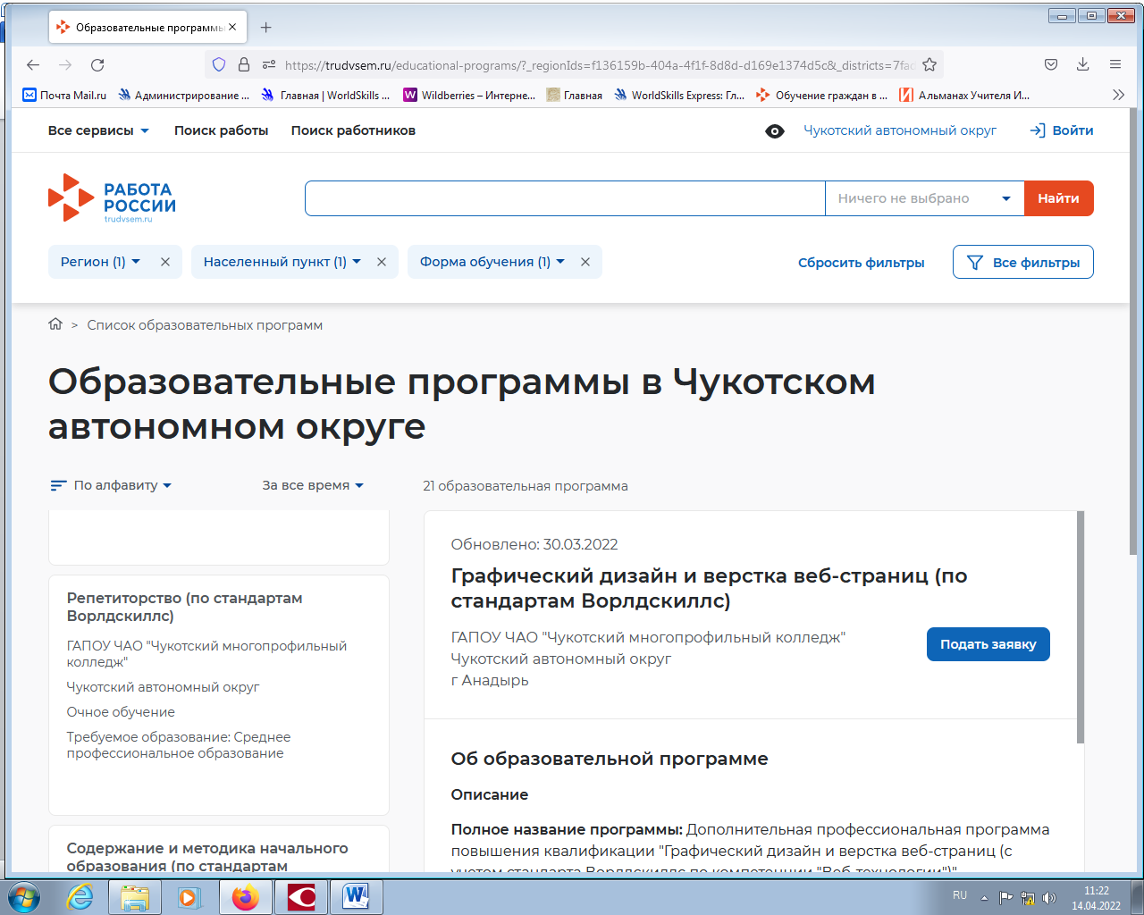
Выбрать необходимую программу, используя поисковую строку, и нажать кнопку - Подать заявку.
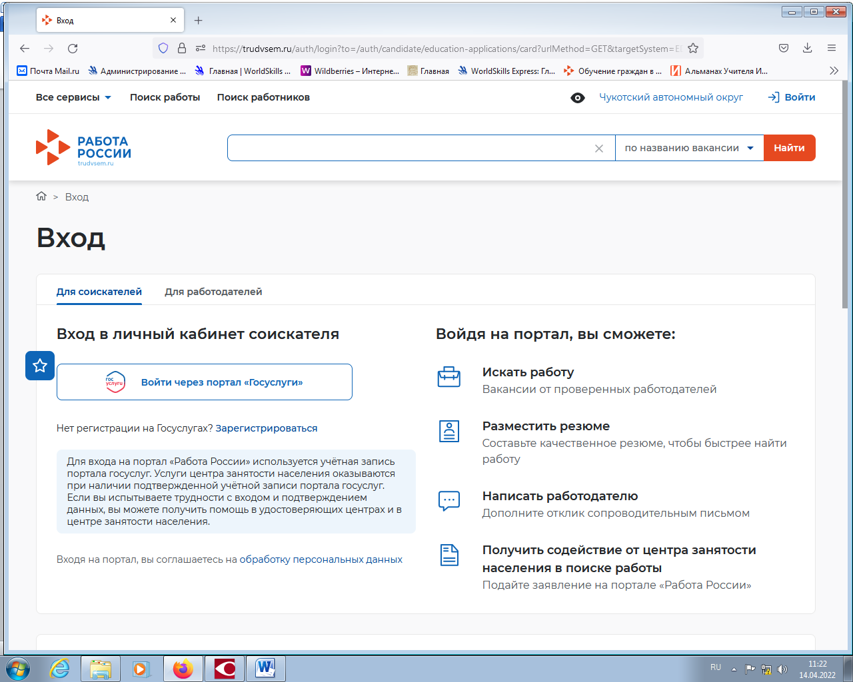
Нажать кнопку Войти через портал «Госуслуги»

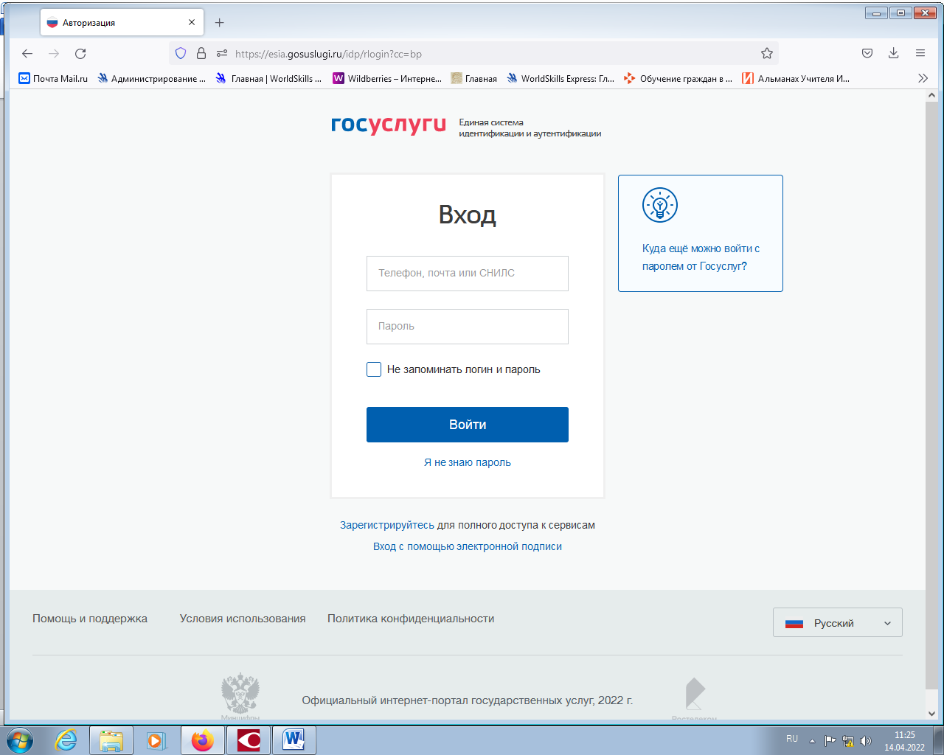
Ввести свои логин и пароль от портала Госуслуг.
Перед Вами появится форма заявки с уже заполненными данными. Все персональные данные проверить. Далее заполнить формы - Место оказания услуги, информация по обучению, подтверждение данных.
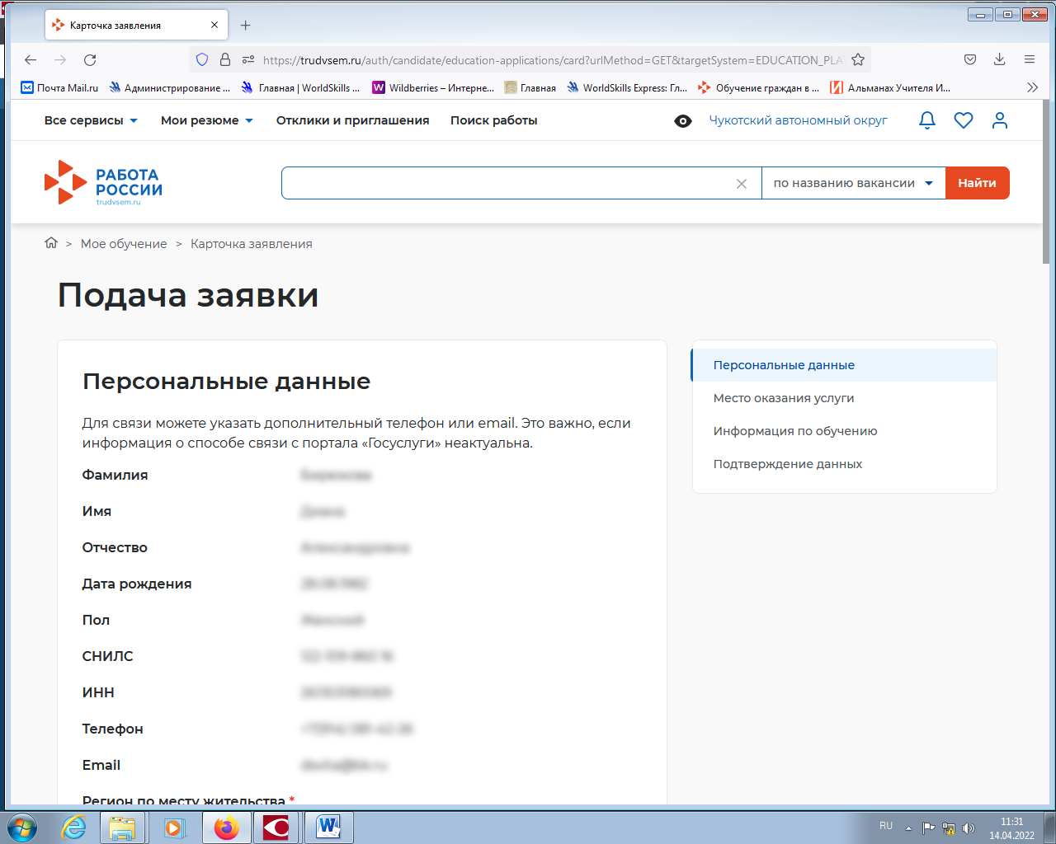
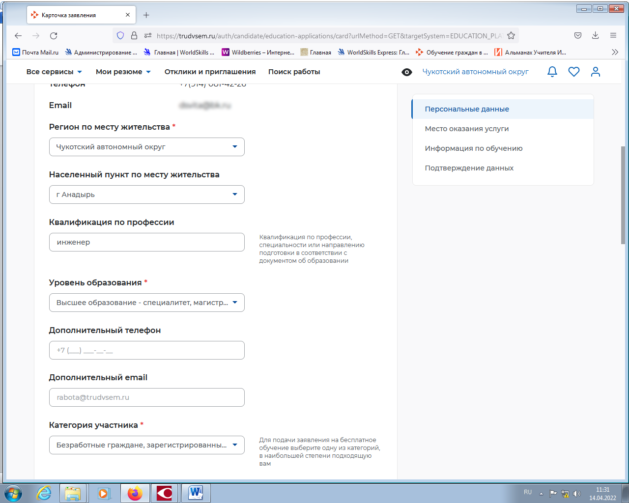
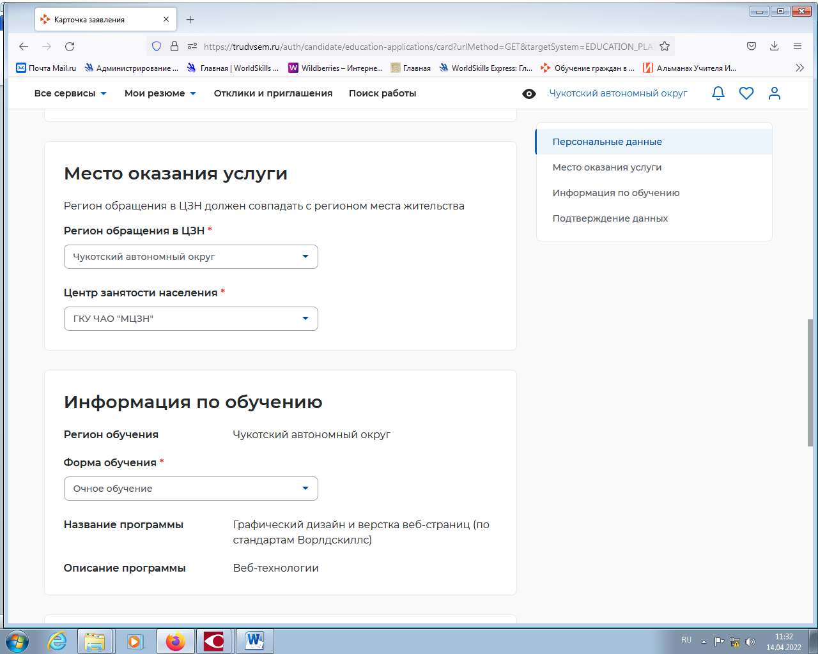
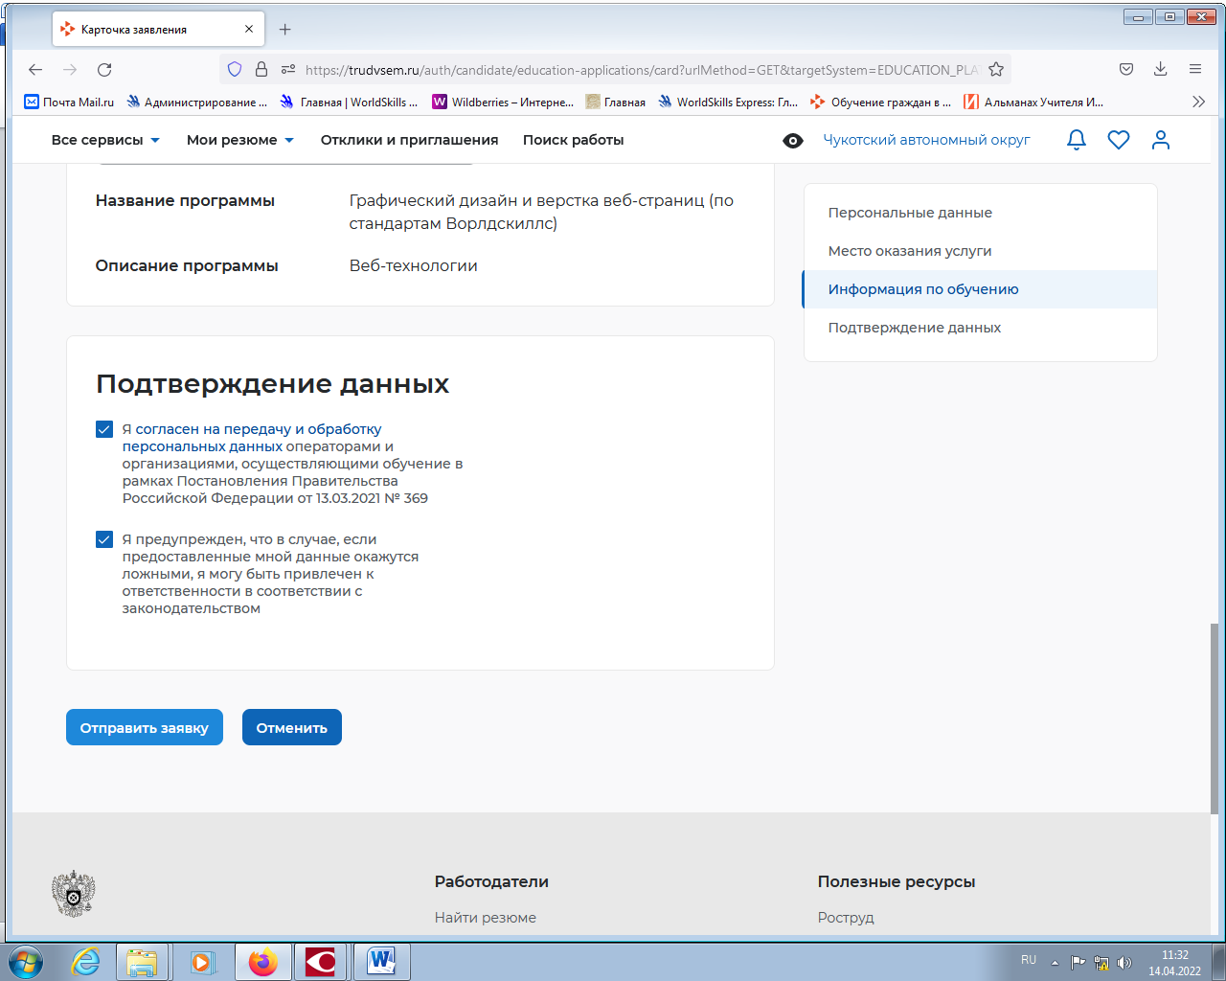
В конце нажать кнопку – Отправить заявку.
Если Вы ошиблись в выборе программы обучения или в других данных при заполнении, то заявку нужно будет отменить в личном кабинете и подать новую.
Как отслеживать информацию по моей заявке?
Информацию можно посмотреть в личном кабинете в разделе «Моё обучение». Кроме того, при изменении статуса приходит уведомление, а также направляются сведения по электронной почте.

